Vedlegg E

Driftskostnadsanalyse (DKA)

«PXXXX prosjektnavn»

**Skjerming av informasjon i dokumentet**

Det er utsteders ansvar at riktig hjemmel anvendes, og følgende hjemler er de mest vanlige:Dokumentet kan unntas offentlighet (UO), eksempelvis på bakgrunn av konkurranse-/økonomiske årsaker:

* *Unntatt offentlighet etter offentleglova: ofl § 13.1jf. forvaltningsloven § 13.1.2*

Forøvrig kan informasjonen i dokumentet graderes BEGRENSET eller høyere, og da skal dokumentet punktgraderes:

* *Gradert informasjon, unntatt offentlighet iht. sikkerhetsloven §§ 5-3 og 5-4, jf. offentleglova § 13, 1.ledd.*

Eventuelt så kan informasjonen skjermes med FORTROLIG eller høyere:

•*Unntatt offentlighet iht. beskyttelsesinstruksen §§ 2 og 3 og offentleglova § 13, 1.ledd jf. forvaltningsloven § 13, 1.ledd*

**Endringslogg for mal for Driftskostnadsanalyse**

**Dette er FDs endringslogg for driftskostnadsmalen. Loggen skal fjernes og erstattes med teksten ”Denne siden er blank” i den endelige versjonen som fremsendes.**

|  |  |  |  |
| --- | --- | --- | --- |
| **Versjon** | **Dato** | **Beskrivelse av endring** | **Godkjent av** |
| *1.0* | *17.12.2019* | *Ny mal for driftskostnadsanalyse for KVU* |  |
|  |  |  |  |
|  |  |  |  |
|  |  |  |  |
|  |  |  |  |
|  |  |  |  |
|  |  |  |  |

*< Denne siden er blank >*

**Til deg som skal skrive Driftskostnadsanalysen:**

Det er krav til gjennomføring av driftskostnadsanalyser i alternativanalysen i konseptvalgutredningen. Driftskostnadsanalysen skal oppdateres i forprosjektfasen for det valgte alternativ og resultatene fremgå i det sentrale styringsdokumentet.

Driftskostnadsanalysen for alle alternativ skal inngå som vedlegg i Konseptvalgsutredningen og i oppdatert versjon for det valgte alternativ i Det sentrale styringsdokumentet. Driftskostnadene inngår i den samfunnsøkonomiske analyse i alternativanalysen.

I konseptfasen er alternativene beskrevet på et konseptuelt nivå. Driftskostnadene må derfor ligge på samme konseptuelle detaljeringsnivå. Usikkerhetsanalysen bør reflektere at analysene er gjennomført på et skissenivå. I det sentrale styringsdokument, i forprosjektfasen, skal driftskostnadsanalysens detaljeringsnivå bli bedre, i samsvar med mer detaljert systembeskrivelse av det valgte alternativ. Derfor bør det også gjennomføres en logistikkanalyse for materiellprosjekter og en tilsvarende driftsanalyse for EBA i forprosjektfasen.

Driftskostnader inkluderer drifts- og avhendingskostnader. Investeringskostnader og gjennomføringskostnad for prosjektet tas ikke med i kalkylene men utarbeides separat i Alternativanalysevedlegget i KVU og i Kostnads og usikkerhetsanalysen i Sentralt styringsdokument.

De estimerte driftskostnadene kan benyttes som innspill til Forsvarets strukturimplementeringsplan (SIP) og danne grunnlag for videre driftsanalyser.

Det skal klart fremkomme hvilke forutsetninger som ligger til grunn for beregningene, og hva som er resultatet av analysen.

Driftskostnadsvedleggets formål er å liste forutsetninger og inngangsverdier (input), analysere resultatet for levetidskostnadene (output) for det anbefalte alternativet. I tillegg skal det redegjøres for driftskostnadskonsekvensen av innføre ny løsning i strukturen til erstatning for eller i tillegg til eksisterende løsning.

Vedlegget skal utrede:

* Forventede driftskostnader.
* Utfasingskostnader av dagens materiell/EBA som harmoniserer med innfasing av nytt materiell/EBA, gitt at noe skal utfases.
* Driftskostnader for det materiell/EBA som eventuelt skal erstattes (dagens situasjon)[1] for sammenligning (null-alternativet)
* Driftskostnadskonsekvensen for innfasing av alternativene sammenliknet med dagens situasjon
* Identifisere kostnadsdrivere som kan rasjonaliseres og foreslå eventuelle kostnadsreduserende tiltak.

Driftskostnadsanalysen oppdateres gjennom flere omganger når mer og bedre informasjon gjøres tilgjengelig. Analysen skal som et minimum oppdateres i forprosjektfasen, ved kontraktsinngåelse og ved etablering av materielldriftsplanen/EBA-driftsplanen.

**Innhold**

1 Innledning 5

1.1 Informasjonsgrunnlag 5

2 Forutsetninger for analysen 6

2.1 Ytre forutsetninger for analysen 6

2.2 Fordeling av materiell og bruksmønster 7

2.3 Driftsprofil 7

3 Driftskostnadsestimater 9

3.1 Årlige kostnader 9

3.2 Usikkerhet driftskostnader 9

3.3 Kostnadsdriverne 10

3.4 Mulig endring av kostnadsdriverne i levetiden 10

4 Driftskonsekvenser 12

4.1 Forutsetning for innfasing av nytt materiell og utfasing av dagens situasjon 12

4.2 Driftskonsekvenser etter implementering 12

5 Følsomhet i driftskostnadsanalysen 15

5.1 Eksterne faktorer 15

5.2 Analysens følsomhet 15

Sjekkliste for driftskostnadsanalyse 17

Undervedlegg 1 Beskrivelse av kostnadselementene 18

# Innledning

Kapittel 1 beskriver informasjonsgrunnlaget som er benyttet for å utarbeide driftskostnadsanalysen.

## Informasjonsgrunnlag

Beskriv kort hvilke informasjonskilder som er benyttet for å komme frem til grunnlag for analysen. Normalt benyttes følgende informasjonsgrunnlag i en driftskostnadsanalyse:

* Behovsdokument (BD)
* Kravdokument (KD)
* Alternativbeskrivelse/systembeskrivelse

Personellkostnader:

* Personellsatser per årsverk
* Personellsatser fra FFI

Materialkostnader:

* Kostnadsinformasjon fra potensielle leverandører
* Regnskap, budsjett og leveranseavtaler
* Vedlikeholdsdatabaser
* Inngåtte kontrakter og rammeavtaler
* Sammenliknende statistikk

Eiendom, bygg og anlegg (EBA):

* Konseptdokument (KD)
* Helhetlig eiendomsregister (HER) som administreres av FB

Kildedataene dokumenteres for eventuell kvalitetssikring eller revisjon.

Tekst …

Følgende personell har bidratt med informasjon:

Tabell 1-1: Oversikt over personell som har bidratt med informasjon (utfylt tabell er et eksempel)

|  |  |  |
| --- | --- | --- |
| **Navn** | **Rolle** | **Avdeling** |
| Per Hansen | Prosjektansvarlig (PA) | FMA MAR-KAP |
|  |  |  |
|  |  |  |
|  |  |  |
|  |  |  |

# Forutsetninger for analysen

Kapittelet beskriver ytre forutsetninger for analysen (kapittel 2.1) og forutsetningene for inngangsverdiene for alternativene.

**NB!** Hensikten er å identifisere grunnlagstall for *forventede* drifts-, vedlikeholds- og forvaltningskostnader som er tilknyttet materiellsystemet/EBA-løsningen.

For driftskostnader skal det beregnes personell-, material- og EBA-kostnader som er direkte tilknyttet systemet.

## Ytre forutsetninger for analysen

Underkapitlet redegjør for ytre forutsetninger som påvirker analyseresultatet.

**Levetid**

Levetiden for materiellet i alternativene.

**Kroneverdi**

Oppgi analysens kroneverdi (f.eks. 20XX-kroner). Vis hvilke omregningsfaktorer som er benyttet for å regne historiske verdier til analysens kroneverdi (f.eks. fra 20XX- til 20XY-kroner). Omregningsfaktorer fremkommer av forsvarsindeksen (FI). Indeksen er inndelt i FI-lønn og FI-materiell som benyttes for relevant kostnadskategori. Kostnadstall oppgis fortrinnsvis i millioner kroner (mill. kroner).

Alle kostnadstall skal være uttrykt i mill. kroner eksklusive merverdiavgift. Driftskostnader skal beregnes eksklusiv mva.

**Valuta**

Kostnader som er oppgitt i utenlandsk valuta må omregnes til norske kroner med gjeldende valutakurser. Valutakursene oppdateres månedlig av FD. Spotkurs skal benyttes for driftskostnader.

Ved omregningen eller valg av år skal man legge til grunn det tidspunktet hvor prosjektet vil ha hoved andelen av sine utbetalinger.

Dato (måned/år) for spotkurs som benyttes for driftskostnader må være den samme som for valutastrengen (forward-kurve).

Det presiseres at valutarisiko ikke skal tas med i kostnadsrammenes usikkerhetsavsetning, men at denne skal omtales og synliggjøres i erfaringsrapporten.

Tabell 2-2: Valutakurser

|  |  |  |
| --- | --- | --- |
| **Valuta** | **Kurs** | **Dato** |
| USD | «X» kr |  |
| EUR | «X» kr |  |
| n |  |  |

**Nåverdi[2]**

Diskonteringsrenten som benyttes for nåverdiberegninger er 4 % (ref. FDs veileder i samfunnsøkonomisk analyse, prinsix.forsvaret.no)

**Realprisvekst**

Hvis realprisvekst på materiellets kostnader kan dokumenteres skal man redegjøre for det her.[3]

## Omfang og bruksmønster

Underkapitlet skal beskrive omfanget og bruksmønsteret til løsningen.

For EBA-alternativene må dette være en form for kategorisert inndeling som danner grunnalg for driftskostnadsberegning (Antall kvadratmeter av ulike typer rom etc.)

For materiell kan det være en fordeling av antall enheter, samt bruksmønster per bruker (kostnadskapittel). Fordeling og bruksmønster bidrar bl.a. til å fordele driftskostnadene mellom brukerne. Som vist i tabell 2-1 må materiellsystemet ses helhetlig, med enheter fordelt mellom brukere, og med bruksmønster der f.eks. deler av systemet er i bruk, på lager eller til vedlikehold. Fordeling av materiell skal fremkomme av alternativbeskrivelsen. Bruksmønster bør utredes om nødvendig.

Forskjeller mellom alternativene må fremkomme.

(Tabelleksemplet må gjentas for hvert alternativ).

Tekst …

Tabell 2-1: Materiellfordeling og bruksmønster - enheter per kapittel (utfylt tabell er et eksempel)

|  |  |  |  |  |  |
| --- | --- | --- | --- | --- | --- |
| Alternativ 0 | | | | | |
| Årlig fordeling av materiell/enheter | | Kostnadskapittel | | | |
|  | Bruksmønster/Kapittel | Kap. 1731 Hæren | Kap. 1732 Sjøforsvaret | Kap. 1733 Luftforsvaret | Kap. 1734 Heimevernet |
| Bruk antall | Antall i styrkeproduksjon | 20 |  |  | 5 |
| Antall i militære operasjoner | 35 |  |  |  |
| Antall på tungt vedlikehold | 15 |  |  | 1 |
| Antall på lager | 15 |  |  | 75 |
| Alternativ 1 | | | | | |
| Årlig fordeling av materiell/enheter | | Kostnadskapittel | | | |
|  | Bruksmønster/Kapittel | Kap. 1731 Hæren | Kap. 1732 Sjøforsvaret | Kap. 1733 Luftforsvaret | Kap. 1734 Heimevernet |
| Bruk antall | Antall i styrkeproduksjon | 20 |  |  | 5 |
| Antall i militære operasjoner | 35 |  |  |  |
| Antall på tungt vedlikehold | 15 |  |  | 1 |
| Antall på lager | 15 |  |  | 75 |

Tabell 2-2: EBA-kategorier og bruksmønster (utfylt tabell er et eksempel)

|  |  |  |  |  |  |
| --- | --- | --- | --- | --- | --- |
| Alternativ 0 | | | | | |
| Årlig fordeling av materiell/enheter | | Kostnadskapittel | | | |
|  | Bruksområde | Kap. 1731 Hæren | Kap. 1732 Sjøforsvaret | Kap. 1733 Luftforsvaret | Kap. 1734 Heimevernet |
| Bruk omfang | Soldatforlegning | 1000 kvm |  |  |  |
| Treningsrom med inventar | 150 kvm |  |  |  |
| Oppstillingsplass | 1000 kvm |  |  |  |
|  |  |  |  |  |
| Alternativ 1 | | | | | |
| Årlig fordeling av materiell/enheter | | Kostnadskapittel | | | |
|  | Bruksmønster/Kapittel | Kap. 1731 Hæren | Kap. 1732 Sjøforsvaret | Kap. 1733 Luftforsvaret | Kap. 1734 Heimevernet |
| Bruk antall | Soldatforlegning | 1200 kvm |  |  |  |
| Treningsrom med inventar | 150 kvm |  |  |  |
| Oppstillingsplass | 0 kvm |  |  |  |
|  |  |  |  |  |

## Driftsprofil

En viktig forutsetning for variable driftskostnader er den planlagte aktiviteten som ligger til grunn for driften av materiellsystemet eller EBA-analysen.

Driftsprofilen utarbeides eksempelvis på bakgrunn av operative treningskrav, eller krav om operasjonell tilgjengelighet. Krav til antall beboere pr tidsenhet, seilingsdøgn, antall flytimer, antall skudd på skytebane, antallet kjørte kilometer eller oppetid er eksempler på aktiviteter som driver kostnadene. Drifts- og aktivitetsprofilen bør fremkomme av KD.

Driftsprofilen påvirker eksempelvis materiell/EBA-driftskostnader som ammunisjon, drivstoff, vedlikehold, driftsoppdateringer osv. Forutsetningen må drøftes opp mot det aktivitetsnivået som gjør materiellet operasjonelt, operativt og relevant.

Merk at samme type materiell og EBA kan ha ulik drifts- og aktivitetsprofil hos ulike brukere (kapittel). Et eksempel på dette er vist i tabell 2-2 hvor aktivitetsforutsetningene er fordelt på kapittel og på bruksmønster.

Tekst …

Tabell 2-2: Driftsprofil – per enhet årlig ved full drift (utfylt tabell er et eksempel for ett alternativ, må gjentas for alle alternativ.)

|  |  |  |  |  |  |
| --- | --- | --- | --- | --- | --- |
| Kostnads-­kapittel | Bruksmønster/  aktivitetsprofil | Kilometer  (km) | Motortid  (timer) | Ammunisjon  (skudd) | Arbeidstimer  (vedlikehold/undervisning m.m) |
| 1731 | Styrkeproduksjon | 500 | 300 | 100 | 10 |
| 1734 | Styrkeproduksjon | 100 | 50 | 20 | 5 |
| 1792 | Militære operasjoner | 1500 | 900 | 300 | 30 |
| Alle | Tungt vedlikehold | - | - | - | 200 |
| Alle | Lager | 5 | - | - | 5 |

# Driftskostnadsestimater

I dette kapitlet skal det gjøres en detaljert analyse av årlige driftskostnader for alternativene.

Det skal også vurderes hvordan mulige tilpasninger i prosjektet kan gjennomføres for å redusere levetidskostnadene

Tekst …

## Årlige kostnader

Her skal det gjøres en analyse av årlige driftskostnader for alternativene. Det skal redegjøres for kostnadselementene i driftskalkylen.

Det er viktig å tenke hva samlet driftskostnad innebærer. For IKT-løsninger inkluderer dette eksempelvis programvareoppdateringer over drift, undervisning og generelle styrkeproduksjonskostnader. For mekaniske løsninger er det viktig å huske på reservedeler, vedlikehold, bruk, osv. For EBA er det viktig å huske på inventar i tillegg til bygg/anlegg.

I en del prosjekter er tiltaket en tilleggsanskaffelse til en eksisterende løsning. Da er det kun tilleggets konsekvenser som skal beregnes. Dette er utfordrende og skjønn må brukes. Beregningene må kunne etterprøves, så dokumenter hvordan beregningen er gjort.

Tabellen og figuren under er hentet fra driftskostnadsmodellen og kan limes direkte inn når driftskostnadsanalysen er gjennomført.

Tekst …

Tabell 5-1: Kostnadselementer i driftskalkylen (utfylt tabell er et eksempel)

Alternativ 0:



Alternativ 1 – n:



Figur 5-1: Figuren viser grafisk hvordan kostnadselementene presentert i tabell 5.1 fordeler seg.

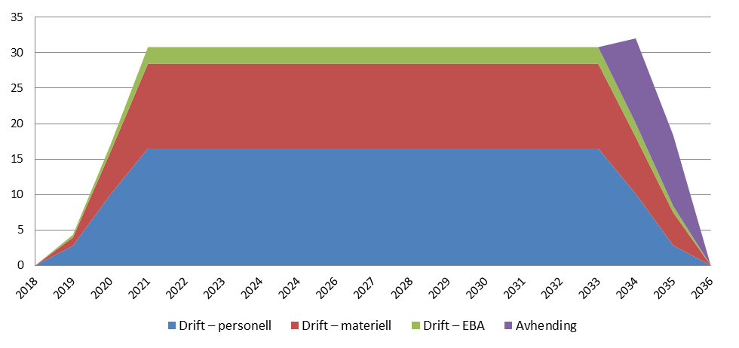

## Usikkerhet driftskostnader

(enten trippelestimat på de største kostnadspostene i alle alternativ eller sensitivitetsanalyse på utvalgte variabler).

## Kostnadsdriverne

Beskriv de viktigste kostnadsdriverne innenfor hver av kostnadskategoriene. I eksemplet ovenfor er det materiellkostnadene som er den store kostnadsdriveren. Det fremkommer ikke hvilke kostnadsposter innenfor materiellkostnadene som utgjør størst andel av kostnadene. Derfor skal også underkategorien av kostnadsdriveren beskrives. Sett opp hvor stor andel av den årlige driftskostnaden kostnadsdriveren representerer.

Beskriv også hvilket krav de største kostnadsdriverne er knyttet opp mot.

*Eksempel:*

*Den største kostnadsdriveren i det anbefalte alternativet er materiellkostnadene. Materiellkostnadene står for 55 % av de årlige kostnadene, og 30 % av de totale kostnadene i levetiden. I kostnadskategorien materiellkostnader er det ammunisjon og vedlikehold som er de to største driverne. Ammunisjon og vedlikehold står for hhv. 30 og 45 % av kostnaden. Ammunisjon er direkte relatert til aktivitetskravet om antallet skudd avfyrt per. system. Vedlikeholdskostnaden har direkte sammenheng med kravet om antallet skudd avfyrt persystem.*

Tekst …

## Mulig endring av kostnadsdriverne i levetiden

I dette underkapitlet skal det drøftes mulige endringer av kostnadsdriverne i levetiden til materiellet eller EBA. Hensikten med dette er å belyse forhold og området som det bør settes fokus på videre i prosjektet, og når materiellet/EBA settes i drift i strukturen, for å redusere kostnadsdriverne.

Mulige endringer og fokusområder må være i tråd med behov fra Behovsanalysen, krav fra Kravdokumentet og konsept for vedlikehold.

*Eksempler:*

*På nåværende tidspunkt er materiellet umodent og vi utvikler egen teknologi. Dersom teknologien blir kommersielt tilgjengelig vil kostnadsdriveren ikke lenger være utdanningskostnad men vedlikeholdskostnad.*

*Læring og effektivisering av rutiner vil over tid kunne bidra til redusert personellbehov.*

*Det skal etableres flere bygninger i samme område. Når disse er bygget vil driftskostnadene for vann og avløp fordeles på flere tiltak og redusere grunnkostnaden for dette for dette tiltaket isolert.*

*Eventuelle synergier med andre prosjekter eller skalafordeler ved samarbeid ved flere nasjoner vil kunne bidra til lavere utviklingskostnader eller lavere driftskostnader.*

Tekst …

# Driftskonsekvenser under innføring

Hensikten med kapitlet er å redegjøre for driftskostnadskonsekvensen av å innfase alternativene (i Forprosjektfasen; det valgte alternativet) i strukturen, samt å beskrive hvordan dagens situasjon er planlagt forvaltet eller utfaset.

## Forutsetning for innfasing av nytt materiell/nye EBA tiltak og utfasing av dagens situasjon

I dette underkapitlet skal forutsetningene for dagens situasjon fremkomme. Med dagens situasjon menes dagens materiell eller EBA og som nytt materiell kommer til erstatning for, eller som supplement til. Dagens situasjon er basislinjen som anbefalt alternativ måles opp imot for å utrede driftskostnadskonsekvensen ved å innfase og drifte nytt materiell eller EBA. Dagens situasjon baseres på gjeldende driftsprofil og innebærer ingen oppdateringer/oppgraderinger eller endrede forutsetninger.[4]

Underkapitlet skal redegjøre for de totale driftskostnadene forbundet med dagens situasjon og for utfasingen av dagens situasjon som følge av at dette prosjektet gjennomføres. Restlevetiden og den planlagte avviklingen av dagens situasjon skal harmonere med innfasingen av nye alternativ. Kostnader for styrt avvikling av dagens situasjon skal beregnes for å synliggjøre eventuelle økte kostnader ved å innføre nytt materiell eller EBA.

I tillegg til ordinære driftskostnader, inkl. personell, materiell og EBA, må eksempelvis aktiviteter og kostnader for demontering av eksisterende materiell eller riving av EBA inkluderes for at nytt materiell/EBA kan innfases. Det må også tas høyde for når gamle systemer skal utfases, hva det vil koste og hvordan det skal finansieres.

*Eksempel*

*I Tabell 6-1 vil utfasing av dagens materiell eller EBA starte før innfasing av nytt materiell eller ny EBA. Dette fører til en redusert årlig bruk av dagens materiell/EBA frem til 2020, mens de nye løsninger tas i bruk fra 2019 og er fullt operativt i 2023. Når tilgjengeligheten avviker fra normaldriften (den er lavere i perioden 2017 til 2023) må dette redegjøres for mht. finansiering og tilgjengelighet.*

Tekst…

Tabell 6-1: Innfasing av nytt materiell/ny EBA og utfasing av dagens situasjon (utfylt tabell er et eksempel)

|  |  |  |  |  |  |  |  |  |  |
| --- | --- | --- | --- | --- | --- | --- | --- | --- | --- |
| Kategori | 2016 | 2017 | 2018 | 2019 | 2020 | 2021 | 2022 | 2023 | 20XX |
| **Dagens materiell- /EBA-omfang** | **45** | **30** | **20** | **20** | **5** | **-** | **-** | **-** | **-** |
| Utfasingstakt drift akkumulert (%) | 100 % | 67 % | 44 % | 44 % | 11 % |  |  |  |  |
| **Nytt materiell/ny EBA** | **-** | **-** | **-** | **5** | **15** | **35** | **50** | **50** | **50** |
| Innfasingstakt drift akkumulert (%) |  |  |  | 10 % | 30 % | 70 % | 100 % | 100 % | 100 % |
| **Totalt** | **45** | **30** | **20** | **25** | **20** | **35** | **50** | **50** | **50** |

# Følsomhet i driftskostnadsanalysen

I dette kapitlet skal analysens følsomhet drøftes. Faktorer som kan påvirke anslaget skal identifiseres og beregnes.

## Eksterne faktorer

Hensikten med underkapitlet er å beskrive hvor følsom driftskostnadene er for endringer i eksterne påvirkningsfaktorer.

Beskriv de forhold som ligger utenfor analysen og hvordan de vil påvirke LCC. Eksempelvis vil drivstoffpriser, valutakurser og mulig realvekst kunne påvirke anslaget. Her setter du opp enkle anslag på følsomheten.

Eksempel:

Dersom dollarkursen øker fra 8 kr per dollar til 10 kr per dollar vil driftskostnader øke fra 370 mill. kroner til 420 mill. kroner.

Tekst…

Figur 7-1: Analysens følsomhet for endringer i ekstern faktor (eksempelfigur) i mill. kroner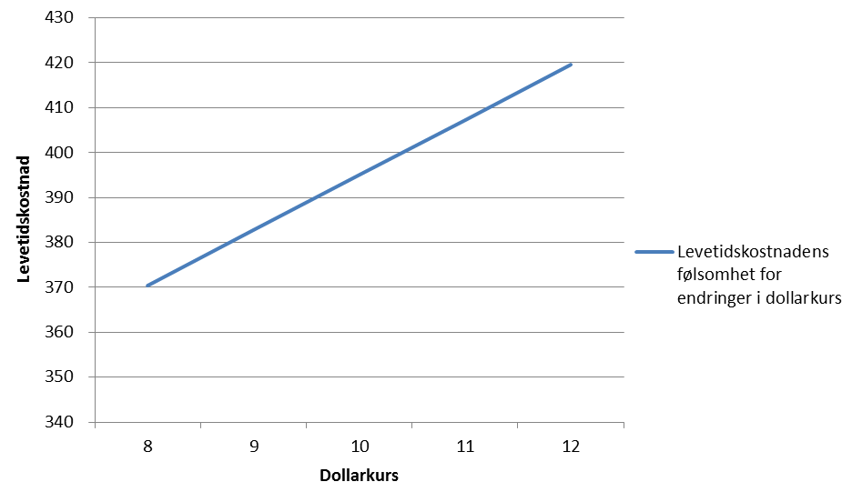

## Analysens følsomhet

Hensikten med underkapitlet er å beskrive hvor følsom levetidskostnadene er for endringer i analysens forutsetninger og kostnadsdrivende krav.

Ta utgangspunkt i de to største kostnadsdriverne i det anbefalte alternativet. Sett opp hvilke forutsetninger og krav som påvirker kostnadsdriverne og levetidskostnadene. Estimer hvilken effekt eventuelle endringer i forutsetningene vil ha.

Eksempel:

Kostnadsdriveren i analysen er vedlikeholdskostnaden, som utgjør 40 % av driftskostnader. Vedlikeholdskostnaden er utledet av kravet om 100.000 kjørte km per enhet og er estimert til 85 mill. kroner i levetiden. En reduksjon av kravet til 80.000 km per enhet vil redusere vedlikeholdskostnaden til 75 mill. kroner Ved en slik reduksjon av vedlikeholdskostnadene reduseres LCC fra omtrent 1 160 mill. kroner til omtrent 1 150 mill. kroner.

(Reduksjon av antall kjørte km per enhet vil også redusere drivstoffkostnaden.)

Tekst…

Figur 7-2: Analysens følsomhet for endringer i kostnadsdriveren (eksempelfigur) i mill. kroner

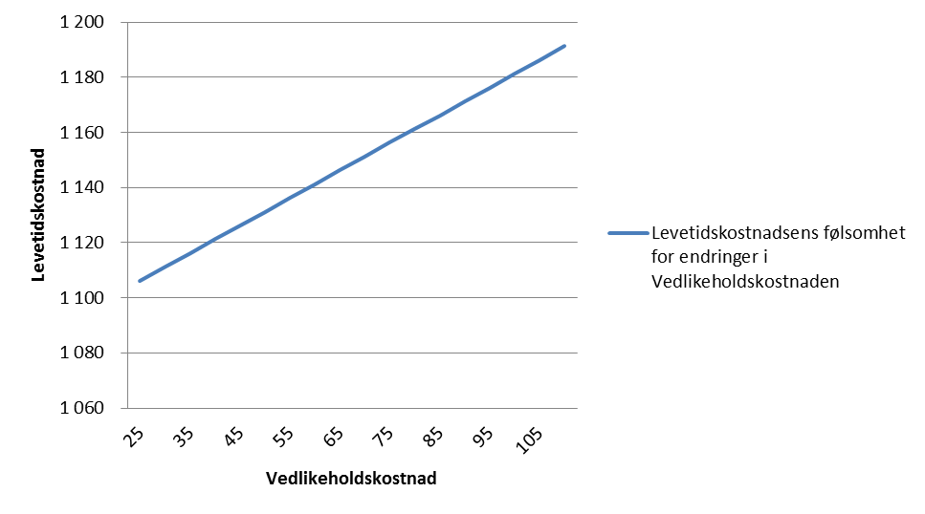

# Sjekkliste for driftskostnadsanalyse

Sjekklistene skal utarbeides av prosjektgruppen, men skal ikke være en del av driftskostnadsvedlegget.

|  |  |  |  |  |
| --- | --- | --- | --- | --- |
|  | **Ja** | **Delvis** | **Nei** | **Kommentar** |
| 1. Er kostnadsdriverne identifisert? |  |  |  |  |
| 1. Er alle forutsetningene i kalkylen tatt med? |  |  |  |  |
| 1. Er resultatet av analysen tydelig? |  |  |  |  |
| 1. Er det realisme i dagens kostnader? |  |  |  |  |
| 1. Kan estimatene enkelt brukes direkte i SIP? |  |  |  |  |
| 1. Er de største følsomhetene i estimatene satt opp? |  |  |  |  |
| 1. Er det identifisert og beskrevet hvordan en eventuell økt kostnad for overgangsperioden skal finansieres? |  |  |  |  |
| 1. Er det tydelig beskrevet hvordan endringer i driftskostnader skal håndteres, og hvem som finansierer? |  |  |  |  |

# Undervedlegg 1 Beskrivelse av kostnadselementene

Tabellen under beskriver hvert enkelt kostnadselement og eventuelt relasjonen/sammenhengen mellom disse. Kostnadselementene er gruppert i hovedkostnadselementer (sum i mill. kroner ekskl. mva.).

| Kostnadselement | Inneholder | Estimatusikkerhet | Antall | P10 (mill. kroner) | Mest sannsynlig (mill. kroner) | P90  (mill. kroner) | Planlagt totalkostnad (mill. kroner) |
| --- | --- | --- | --- | --- | --- | --- | --- |
| **Kostnadselement 1** |  |  |  |  |  |  | **X+y** |
|  |  |  |  |  | X |  |  |
|  |  |  |  |  | Y |  |  |
| **Kostnadselement 2** |  |  |  |  |  |  | **Z** |
|  |  |  |  |  |  |  |  |
| **Kostnadselement n** |  |  |  |  |  |  |  |
|  |  |  |  |  |  |  |  |
|  |  |  |  |  |  |  |  |

1. Se kapittel 6.1 for definisjon av dagens situasjon.
2. Nåverdi er dagens verdi av fremtidige kontantstrømmer.
3. Med realprisvekst menes prisvekst utover årlig priskompensasjon gitt av Finansdepartementet. Priskompensasjon utover konsumprisvekst fremkommer av bl.a. forsvarsindeksen (FI).
4. Med unntak av godkjente prosjekter som skal gjennomføres.